LAPORAN PRAKTIKUM 5 MIKROTIK



Dosen Pengampuh : Muhamad Ainurohman S.kom

Disusun oleh :

1. Sabella Norlly | : 2402073
2. Siti Nur Aisyah | : 2402076
3. Refa Apriliani | : 2402068

PROGRAM SRUDI D3 TEKNIK INFORMATIKA POLITEKNIK PURBAYA
2026

BAB I

PENDAHULUAN

Latar Belakang
MikroTik merupakan sistem operasi yang banyak digunakan sebagai router untuk mengelola jaringan komputer. Dengan MikroTik, administrator dapat mengatur pembagian alamat IP secara otomatis menggunakan DHCP Server, melakukan konfigurasi NAT agar perangkat dapat terhubung ke internet, serta menguji konektivitas jaringan menggunakan perintah ping. Praktikum ini bertujuan untuk memahami proses konfigurasi dasar jaringan menggunakan MikroTik dan melakukan pengujian koneksi antar perangkat.

Tujuan Praktikum

Tujuan praktikum ini adalah:

    - Mengkonfigurasi alamat IP pada MikroTik.
    - Mengaktifkan DHCP Client dan DHCP Server.
    - Mengkonfigurasi NAT (Masquerade) agar jaringan dapat mengakses internet.
    - Menguji konektivitas jaringan menggunakan perintah ping dan ipconfig.

BAB Il

LANDASAN TEORI

MikroTik

MikroTik adalah sistem operasi berbasis Linux yang digunakan sebagai router jaringan. MikroTik menyediakan berbagai fitur seperti routing, firewall, DHCP Server, DHCP Client, NAT, VPN, dan manajemen bandwidth.

DHCP (Dynamic Host Configuration Protocol)

DHCP merupakan layanan yang memberikan alamat IP secara otomatis kepada perangkat yang terhubung ke jaringan sehingga pengguna tidak perlu melakukan konfigurasi IP secara manual.

NAT (Network Address Translation)

NAT merupakan teknik yang digunakan untuk menerjemahkan alamat IP lokal menjadi alamat IP publik sehingga perangkat dalam jaringan lokal dapat mengakses internet.

Perintah Ping

Perintah ping digunakan untuk menguji apakah suatu host atau perangkat dalam jaringan dapat dijangkau melalui koneksi jaringan.

BAB IlI HASIL DAN PEMBAHSAN

Hasil Praktikum

Setelah seluruh tahapan konfigurasi dilakukan pada Router MikroTik, diperoleh hasil bahwa konfigurasi jaringan berhasil dijalankan sesuai dengan tujuan praktikum. Router telah dikonfigurasi dengan alamat IP 192.168.56.1/24 pada interface ether2 yang berfungsi sebagai gateway bagi jaringan lokal. Sementara itu, interface ether1 berhasil memperoleh alamat IP 10.0.2.15/24 secara otomatis melalui layanan DHCP Client yang berasal dari jaringan luar (VirtualBox/Internet).

Selanjutnya dilakukan konfigurasi DHCP Server pada interface ether2 sehingga komputer client dapat memperoleh alamat IP secara otomatis tanpa perlu melakukan pengaturan IP secara manual. Setelah komputer client dihubungkan ke jaringan, hasil pengecekan menggunakan perintah ipconfig menunjukkan bahwa komputer berhasil memperoleh alamat IP 192.168.56.101, subnet mask 255.255.255.0, serta gateway 192.168.56.1. Hal ini membuktikan bahwa layanan DHCP Server berjalan dengan baik.

Agar komputer client dapat mengakses jaringan luar atau internet, dilakukan konfigurasi NAT (Network Address Translation) menggunakan metode Masquerade pada interface ether1. Konfigurasi ini memungkinkan alamat IP lokal diterjemahkan menjadi alamat IP publik sehingga komunikasi dengan jaringan luar dapat berlangsung.

Pembahasan
Praktikum ini bertujuan untuk memahami proses konfigurasi dasar jaringan menggunakan Router MikroTik. Tahapan pertama yang dilakukan adalah memberikan alamat IP pada interface ether2 sebagai jaringan lokal. Alamat IP 192.168.56.1/24 dipilih sebagai gateway sehingga seluruh perangkat client dalam jaringan dapat berkomunikasi melalui router tersebut.
Selanjutnya dilakukan konfigurasi DHCP Client pada interface ether1. DHCP Client berfungsi agar router memperoleh alamat IP secara otomatis dari jaringan penyedia layanan. Dengan adanya DHCP Client, administrator tidak perlu mengatur alamat IP secara manual sehingga konfigurasi menjadi lebih cepat dan efisien. Hasil konfigurasi menunjukkan bahwa router memperoleh alamat IP 10.0.2.15/24, yang menandakan proses pengambilan IP berhasil dilakukan.
Tahap berikutnya adalah mengaktifkan DHCP Server pada interface ether2. DHCP Servermemiliki peran penting dalam memberikan alamat IP secara otomatis kepada setiap perangkat yang terhubung ke jaringan lokal. Dengan adanya layanan ini, komputer client memperoleh alamat IP 192.168.56.101, subnet mask 255.255.255.0, gateway 192.168.56.1, serta parameter jaringan lainnya secara otomatis. Hal ini mempermudah proses administrasi jaringan karena pengguna tidak perlu lagi melakukan konfigurasi IP secara manual pada setiap perangkat.
Selanjutnya dilakukan konfigurasi Network Address Translation (NAT) menggunakan metode Masquerade. NAT merupakan salah satu fitur penting pada MikroTik yang berfungsi menerjemahkan alamat IP private menjadi alamat IP publik ketika perangkat melakukan komunikasi ke jaringan luar. Aturan Masquerade sangat umum digunakan pada jaringan lokal yang hanya memiliki satu alamat IP publik. Dengan konfigurasi ini, seluruh komputer dalam jaringan lokal dapat berbagi koneksi internet melalui router.
Untuk memastikan konfigurasi berjalan dengan baik, dilakukan pengujian menggunakan perintah ping. Pengujian pertama dilakukan dengan mengirim paket data ke alamat 192.168.56.1 sebagai alamat gateway. Hasil pengujian menunjukkan seluruh paket berhasil dikirim dan diterima dengan waktu respon yang sangat kecil serta tanpa kehilangan paket (0% packet loss). Hal ini membuktikan bahwa koneksi antara komputer client dan router telah berjalan dengan baik.

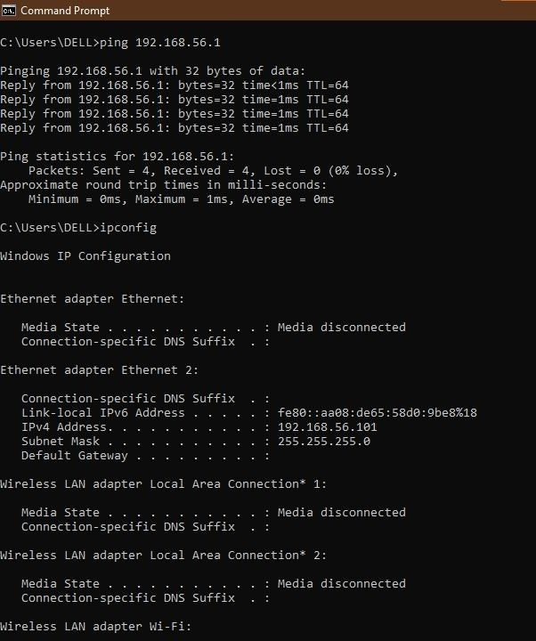
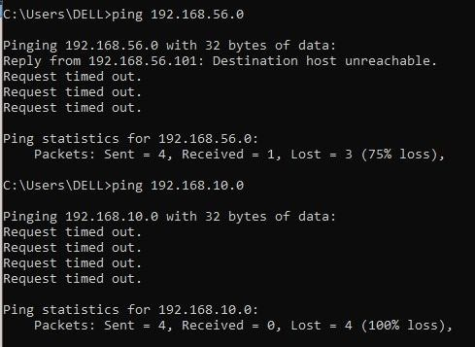
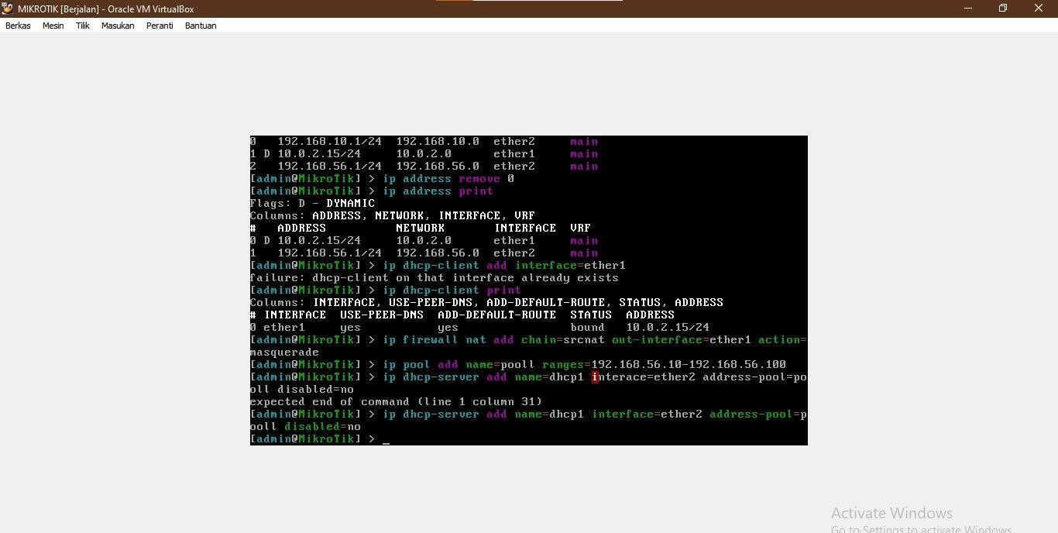

BAB IV

KESIMPULAN
4.1 Kesimpulan
Berdasarkan hasil Praktikum 5 MikroTik, dapat disimpulkan bahwa konfigurasi dasar jaringan menggunakan MikroTik telah berhasil dilakukan dengan baik. Router berhasil dikonfigurasi sebagai gateway jaringan lokal dengan pemberian alamat IP pada interface ether2, sedangkan interface ether1 berhasil memperoleh alamat IP secara otomatis melalui DHCP Client. Selain itu, layanan DHCP Server berhasil memberikan alamat IP secara otomatis kepada komputer client sehingga perangkat dapat terhubung ke jaringan tanpa konfigurasi manual.
Konfigurasi NAT (Masquerade) juga berhasil diterapkan sehingga jaringan lokal dapat terhubung ke jaringan luar melalui router. Hasil pengujian menggunakan perintah ping menunjukkan bahwa komunikasi antara komputer client dan router berjalan dengan baik, dibuktikan dengan balasan (Reply) tanpa kehilangan paket (0% packet loss). Sementara itu, pengujian ke alamat yang tidak valid atau belum memiliki jalur routing menghasilkan pesan Destination Host Unreachable dan Request Timed Out, yang menunjukkan pentingnya konfigurasi alamat IP dan routing yang benar dalam suatu jaringan.

